|  |
| --- |
|  |



|  |
| --- |
|  |

|  |
| --- |
|  |



**Objetivo de Aprendizaje:**Conocer y valorar la obra textil del artista peruano Máximo Laura.

Y valorar



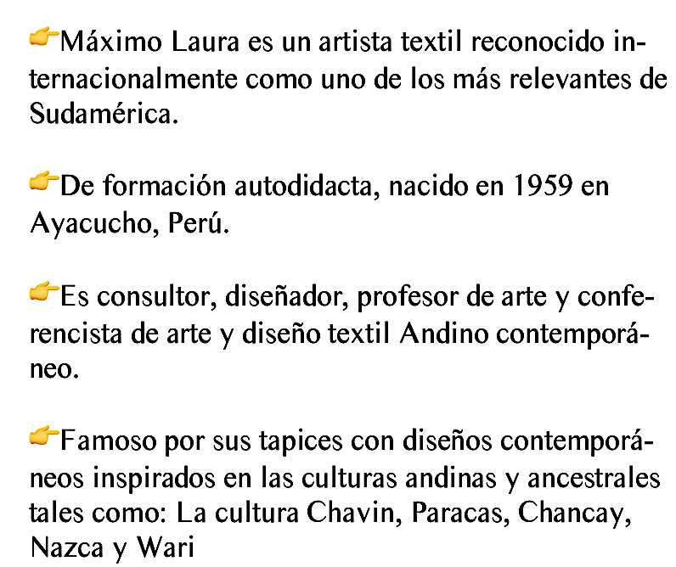



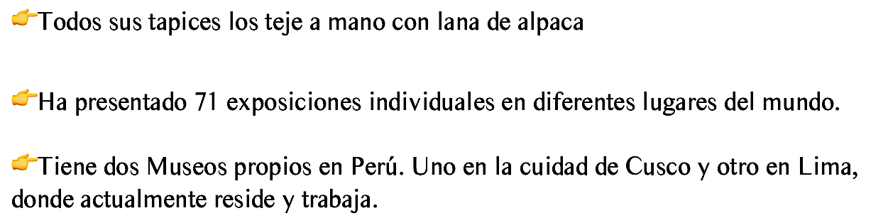

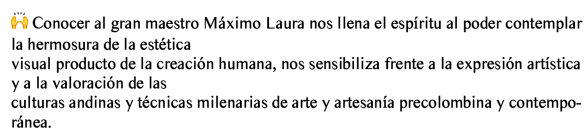

Visualiza esta clase en el canal de YouTube del **Departamento de Artes SMM** en su enlace:





[**https://www.youtube.com/watch?v=xQQ5m8cmDj0**](https://www.youtube.com/watch?v=xQQ5m8cmDj0)

**Complementa tu aprendizaje con el contenido de hoy,**

**viendo este video en YouTube.** Puedes buscarlo por su nombre

o por su enlace**:**

[**https://www.youtube.com/watch?v=lZMcusXJitY**](https://www.youtube.com/watch?v=lZMcusXJitY)

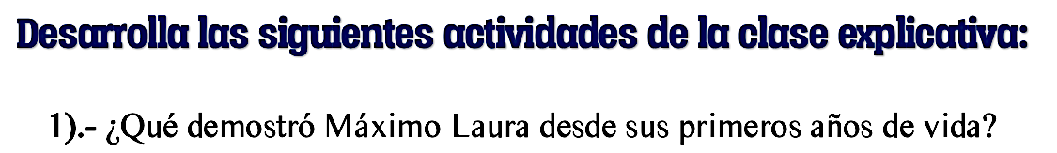

|  |
| --- |
|  |
|  |
|  |
|  |
|  |



|  |
| --- |
|  |
|  |

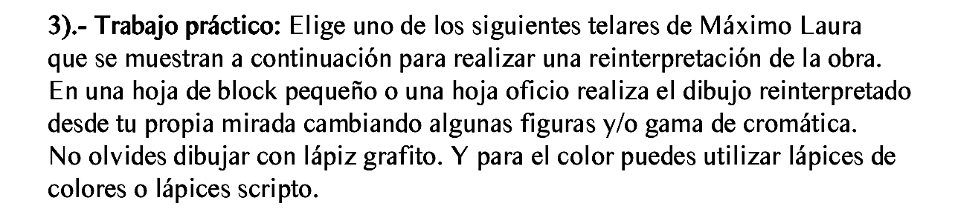

[1).-Nostalgia de la Amada](https://i.pinimg.com/474x/00/5d/4b/005d4b15c1256395fb1b2d4487782a8d--tapestry-loom-loom-weaving.jpg) [10).- Descanso del sol](https://secureservercdn.net/198.71.233.197/4zb.ab1.myftpupload.com/wp-content/uploads/2017/05/TA-1461d-1297x800.jpg)

[2).-Músico con Antara](https://i.pinimg.com/originals/bb/37/4c/bb374c16b79fbdfdadac00fe69215c43.jpg) [11).- Templo del jaguar](https://ddmi68vve95gt.cloudfront.net/wp-content/uploads/2020/02/TA-1428-f-FOTO-PRIN-JUN-2018.jpg)

[3).- Bendita fertilidad II](https://scontent.fscl7-1.fna.fbcdn.net/v/t31.0-8/18556478_10154662202047993_6226807063261142233_o.jpg?_nc_cat=101&_nc_sid=730e14&_nc_ohc=U6tbWyTDpHgAX_6sQ52&_nc_ht=scontent.fscl7-1.fna&oh=183010cfe27cb958d50b6ec9d9c6aa33&oe=5EF77718) [12).- Fiesta de la cosecha en Los Andes](https://secureservercdn.net/198.71.233.197/4zb.ab1.myftpupload.com/wp-content/uploads/2017/05/WT-1023-1054x800.jpg)

[4).- Peces en el Intiraymi](https://americantapestryalliance.org/wp-content/gallery/maximo-laura-4/peces-en-el-intiraymi.jpg) [13).- Ritual y visiones en las montañas sagradas](https://ddmi68vve95gt.cloudfront.net/wp-content/uploads/2020/02/MS-440-FOTO-PRIN-MAY-2017-1.jpg)

[5).- Festival de músicos](https://i.pinimg.com/564x/90/3f/f0/903ff0aeffe01c382ef9df3adc4416f3.jpg) [14).- Armonía sagrada](https://ddmi68vve95gt.cloudfront.net/wp-content/uploads/2020/02/WT-1027-.jpg)

[6).- Tiempos de celebración](https://www.researchgate.net/profile/Laura_Tinoco/publication/334612061/figure/fig29/AS:783471899328513@1563805665006/M-Laura-2017-Tiempo-de-celebracion-textil-Galeria-del-artista-Lima-Peru.jpg) [15).- Tamaño amor](https://ddmi68vve95gt.cloudfront.net/wp-content/uploads/2020/02/MAC-2020-May-2015.jpg)

[7).- Armonía cósmica](https://ddmi68vve95gt.cloudfront.net/wp-content/uploads/2019/01/miniature-tapestry-Cosmic-Harmony-by-maximo-laura.jpg) [16).- Camino ardiente hacia la luz](https://ddmi68vve95gt.cloudfront.net/wp-content/uploads/2019/01/hand-woven-tapestry-Camino-Ardiente-Hacia-la-Luz-by-maximo-laura.jpg)

[8).- Conciliación](https://ddmi68vve95gt.cloudfront.net/wp-content/uploads/2019/02/consiliation1.jpg) [17).- Despertar el corazón](https://secureservercdn.net/198.71.233.197/4zb.ab1.myftpupload.com/wp-content/uploads/2017/05/WT-1007_1.jpg)

[9).- Cóndores en otoño](https://ddmi68vve95gt.cloudfront.net/wp-content/uploads/2020/02/KP-923b.jpg) [18).- Espíritu de a abundancia de la tierra](https://secureservercdn.net/198.71.233.197/4zb.ab1.myftpupload.com/wp-content/uploads/2017/05/Spirit-of-Abundance-of-the-Earth-1191x800.jpg)

*Una vez finalizado tu trabajo deberás o tomarle una fotografía, y*

*enviarlo al correo* [*arteytecnologiaem.smm@gmail.com*](mailto:arteytecnologiaem.smm@gmail.com) *para ser evaluado.*

**